Gợi ý 7 thực đơn cho bé 2 tuổi biếng ăn, mau tăng cân đầy đủ dinh dưỡng
Gợi ý giúp mẹ 7 thực đơn cho bé 2 tuổi dễ ăn và bổ sung đầy đủ chất dinh dưỡng giúp mau tăng cân.

1. Nguyên tắc xây dựng thực đơn cho bé biếng ăn

Cho bé ăn thêm các bữa phụ
Để kích thích cảm giác thèm ăn của trẻ cũng như bổ sung các chất dinh dưỡng thì ngoài 3 bữa chính trong ngày, các mẹ sẽ phải thêm cho bé các bữa ăn phụ. Bên dưới là giờ ăn phụ mà các mẹ có thể tham khảo:
- Bữa sáng (6g30 – 7g30)
- Bữa phụ sáng (9g)
- Bữa trưa (11g – 11g30)
- Phụ xế (14g00 – 14g30)
- Chiều (17g00 – 17g30)
Bữa phụ (xế) bạn có thể cho bé dùng các loại chè như chè đậu xanh, chè chuối, bánh flan, trái cây,... và bữa tối bạn nên cho bé uống thêm sữa để hỗ trợ phát triển chiều cao và chóng lớn.

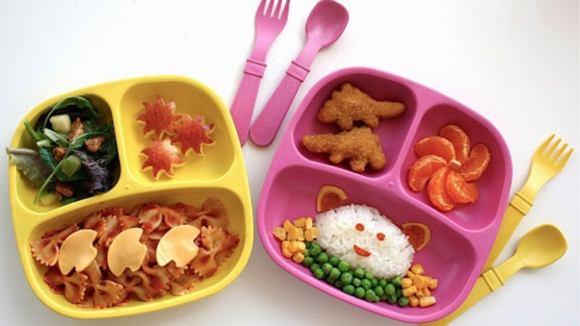

Cho bé ăn phong phú các loại thực phẩm
Do bé đang trong tuổi ăn, tuổi lớn nên việc cung cấp đầy đủ 4 nhóm chất: đường bột, đạm, béo, khoáng chất và vitamin là vô cùng quan trọng.
Vì thế trong khẩu phần ăn các mẹ nên cho bé ăn đủ các loại thực phẩm với tôm, cá, gạo, rau xanh (150 - 200gr), thịt các loại (120 - 150gr), dầu mỡ (30 - 40gr) và 3 - 4 quả trứng mỗi tuần.
Các mẹ nên chọn thức ăn theo mùa để bé có được chất lượng món ăn ngon nhất.
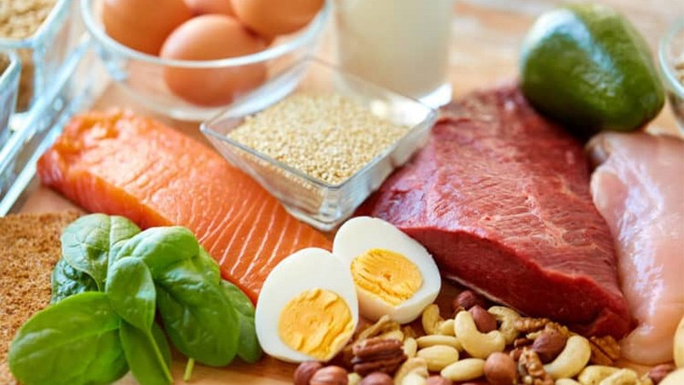

Trang trí món ăn bắt mắt
Bé vẫn còn nhỏ cho nên việc trang trí các món ăn nhất là những món bé không thích sẽ trở nên cực kì hiệu quả giúp bé mau ăn chóng lớn.
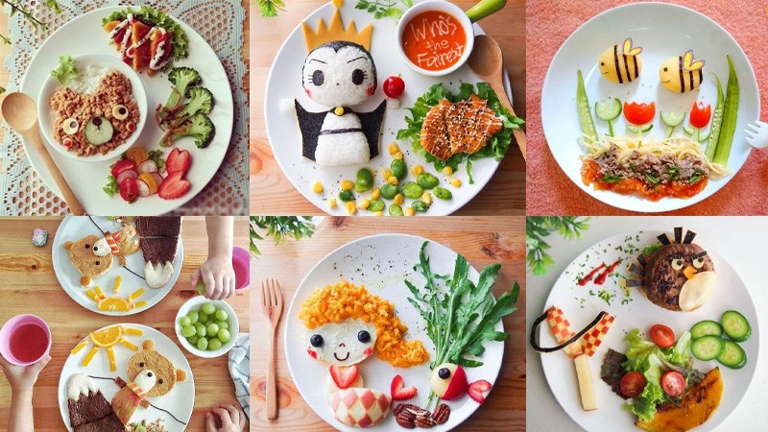

2. Thực đơn cho bé biếng ăn

Thực đơn cho Thứ 2
- Bữa sáng: Súp cua trứng cút, sữa
Bắt đầu ngày mới cho bé với món súp cua nóng hổi đầy màu sắc. Vàng vàng của hạt bắp, dai dai của sợi nấm cùng với tôm và thịt đầy bổ dưỡng. Nước súp thì có hương vị ngọt thanh, được nêm nếm đậm đà hòa quyện với vị bùi bùi của tôm trông vô cùng hấp dẫn.
Bổ sung thêm một ly sữa tươi cho bé để đảm bảo đầy đủ chất dinh dưỡng cho cả ngày nhé!

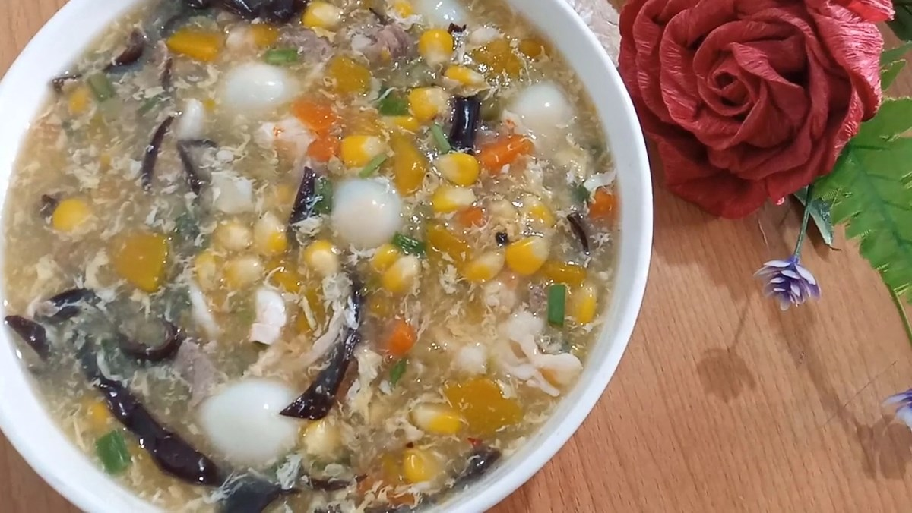
Cách làm súp tôm thịt trứng cút
Dễ •
Làm trong 45 phút

- Bữa trưa: Cơm mềm, canh đậu hũ cà chua, cá hú kho thơm, chuối
Thịt cá hú thì mềm, có vị ngọt tự nhiên được kho với thơm làm tăng thêm vị đậm đà. Kết hợp với món nước là canh đậu hũ cà chua, nước canh chua chua, đậu hũ mềm mềm vô cùng thơm ngon và dễ ăn cho bé.
Kết thúc bữa ăn với một ít chuối sẽ giúp các bé bổ sung thêm nhiều kali, vitamin B6, vitamin C, chất chống oxy hóa,...
Xem chi tiết: Cách làm món cá hú kho thơm (dứa) hấp dẫn, đậm đà đưa cơm

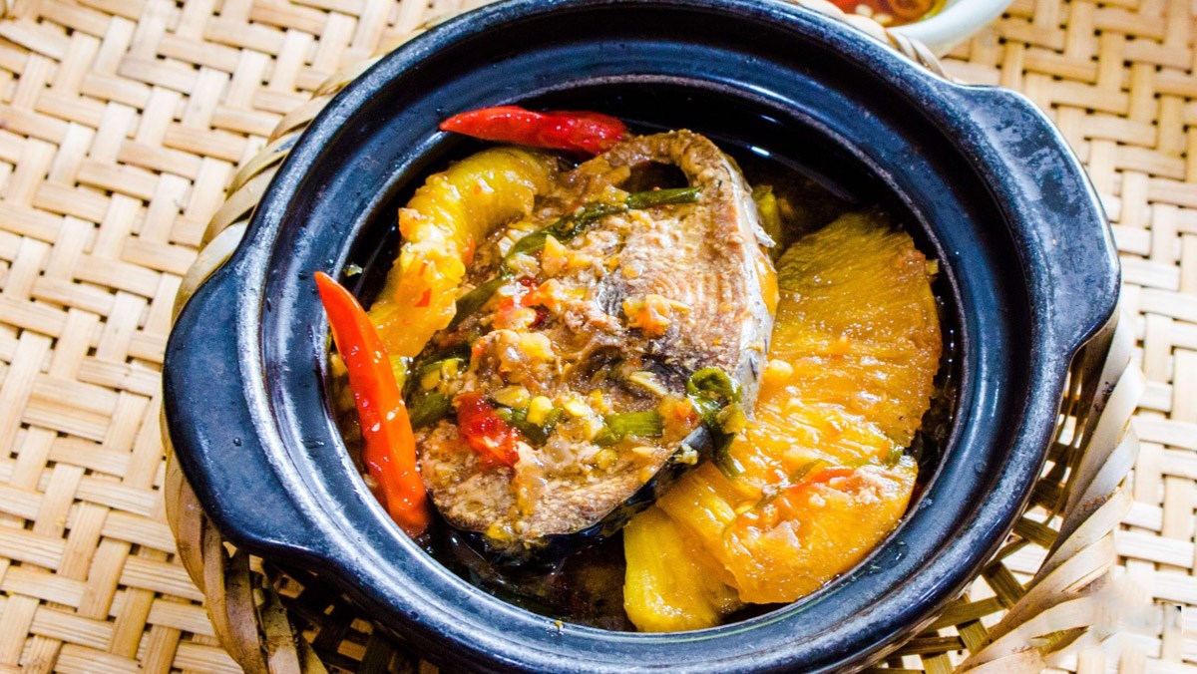
Cách làm cá hú kho thơm
Dễ •
Làm trong 45 phút

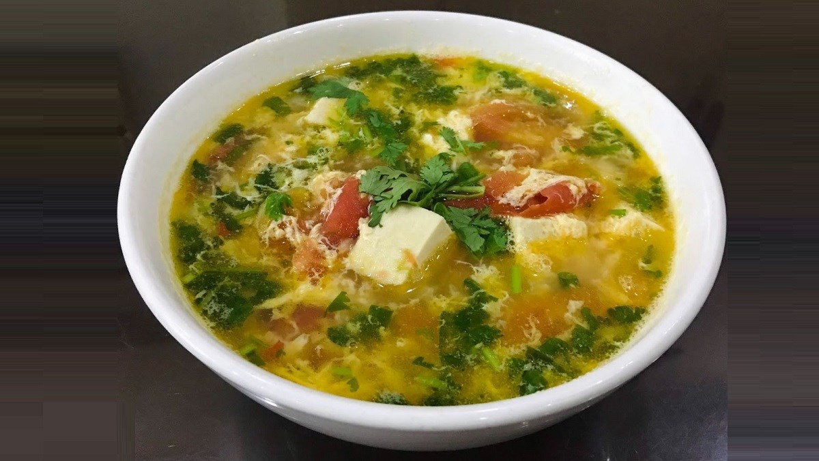
Cách làm canh cà chua trứng đậu hũ
Dễ •
Làm trong 10 phút
Bữa chiều: Cơm mềm, canh rau dền tôm, chả trứng, sapoche
Kết thúc một ngày với menu buổi chiều là món cơm cùng chả trứng và canh rau dền tôm thơm ngon. Đây đều là những món ăn dễ tiêu hóa, tăng hấp thu dinh dưỡng và đừng quên tráng miệng cho bé bằng sapoche (hồng xiêm) nhé!
Ăn nhiều trái cây sẽ bổ sung vitamin rất tốt cho sự phát triển của bé 2 tuổi.

